河南郑州桐柏一中物理八年级下册期末考试同步测试
考试时间：90分钟；命题人：教研组
考生注意：
1、本卷分第I卷（选择题）和第Ⅱ卷（非选择题）两部分，满分100分，考试时间90分钟
2、答卷前，考生务必用0.5毫米黑色签字笔将自己的姓名、班级填写在试卷规定位置上
3、答案必须写在试卷各个题目指定区域内相应的位置，如需改动，先划掉原来的答案，然后再写上新的答案；不准使用涂改液、胶带纸、修正带，不按以上要求作答的答案无效。
第I卷（选择题 20分）
一、单选题（10小题，每小题2分，共计20分）
1、下图中分别表示近视眼成像情况和矫正情况，正确的是（ ）
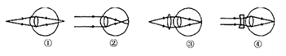
A．①③ B．①④ C．②③ D．②④
2、积极承担家务劳动是中学生应具有的品德。小明同学从超市购买了一箱质量为5kg的鸡蛋，并进行了下列估测，其中最符合事实的是（ ）
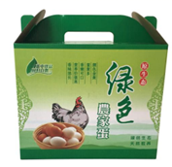
A．箱内约有80个鸡蛋 B．一个鸡蛋的直径约为6dm
C．一个鸡蛋重约为5N D．鸡蛋的密度约为2g/cm³
3、如图所示，当从管的一端吹气时，A管中的液面会下降，B管中的液面会上升。下列现象产生的原理与此实验原理相同的是（ ）
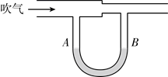
A．热气球升空
B．风沿窗外的墙面吹过，窗口悬挂的窗帘飘向窗外
C．用吸管喝酸奶
D．用抽水机把井中的水抽上来
4、如图所示，用轻质杠杆提升物体，O点为杠杆的支点,杠杆在水平位置处于静止状态，下列说法中正确的是（ ）
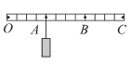
A．当物体悬挂在A点时，动力作用在C点，该杠杆一定是省力杠杆
B．当物体悬挂在B点时，动力作用在C点，动力的方向可以竖直向下
C．当物体悬挂在C点时，动力作用在A点一定比作用在B点要费力
D．当物体悬挂在C点时，无论动力作用在A点还是B点该杠杆一定是费力杠杆
5、如图所示，我省竞走运动员王钦在全国竞走大赛中获得冠军，同时也创造了中国运动员7年以来在此项目上的最好成绩，下列与之有关的描述正确的是（ ）
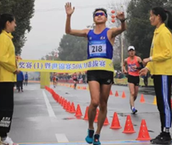
A．王钦在冲刺时相对于终点是静止的
B．王钦在前进中后脚蹬地时受到的摩擦力向前
C．王钦在竞走时脚对地面的压强比静止站立时小
D．王钦站在领奖台上时受到的重力和奖台对他的支持力是一对相互作用力
6、力学知识的应用在我们的生活中随处可见，对如图的物理情境描述错误的是（ ）
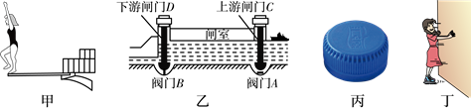
A．甲图中跳水运动员起跳后上升过程中，动能转化为重力势能
B．乙图中关闭下游阀门B，打开上游阀门A，闸室和上游构成连通器
C．丙图中瓶盖上设计有条纹，是通过增加接触面的粗糙程度来增大摩擦
D．丁图中小丽穿溜冰鞋推墙，她对墙的推力与墙对她的作用力是一对平衡力
7、如图吊灯静止挂在天花板下，下列哪一对力是平衡力 （ ）
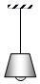
A．线对灯的拉力和灯对线的拉力 B．线对灯的拉力和灯受到的重力
C．灯对线的拉力和灯受到的重力 D．线对天花板拉力和灯对线拉力
8、如图所示，把小桌甲倒放在海绵上，其上放一个物体乙，它们静止时，物体乙的下表面和小桌甲的桌面均水平。已知小桌甲重G₁，桌面面积为S₁;物体乙重G₂，下表面的面积为S₂，下列说法正确的是（ ）
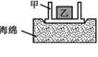
A．甲对海绵的压力就是甲受到的重力
B．乙对甲的压力就是乙受到的重力
C．甲对海绵的压强大小为(G₁+G₂)/S₁
D．乙对甲的压强大小为(G₁+G₂)/S₂
9、图中的两个容器中盛有同种相同质量的液体，容器底部受到液体的压强分别为P_{A}、P_{B}，容器底部受到液体的压力分别为F_{A}、F_{B，}则（ ）
​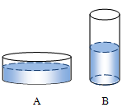​
A．P_{A}=P_{B} B．P_{A}＞P_{B} C．F_{A}=F_{B} D．F_{A}＞F_{B}
10、如图所示，把一根两端开口的细玻璃管，通过封闭性良好的橡皮塞插入装有红色水的玻璃瓶中，从管口向瓶内吹入少量气体后，瓶内的水沿玻璃管上升的高度为h。不考虑温度的影响，把该装置从山下移到山上后，参照以下表格数据，下列说法中正确的是( )
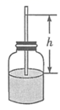
海拔高度/km | 0 | 1 | 2 | 3 | 4
大气压/mmHg | 760 | 674 | 594 | 526 | 462
A．h增大，瓶内气压大于外界气压 B．h减小，瓶内气压大于外界气压
C．h增大，瓶内气压小于外界气压 D．h减小，瓶内气压小于外界气压
第Ⅱ卷（非选择题 80分）
二、填空题（10小题，每小题3分，共计30分）
1、两物体A和B的质量分别为M和m（M＞m），用跨过定滑轮的轻绳相连，A静止在水平地面上，如图所示，不计绳重和摩擦，地面对A的作用力大小为 。
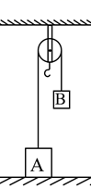
2、将实心正方体甲、乙放在海绵上，凹陷程度如图，它们的质量分别为m_{甲}、m_{乙}，密度为ρ_{甲}、ρ_{乙}，则关于m_{甲}、m_{乙}和ρ_{甲}、ρ_{乙}的关系，可能存在的情况有：①m_{甲}＞m_{乙}，ρ_{甲}＜ρ_{乙}；② ； ③ 。（请再写出可能存在的两种情况）。
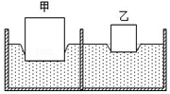
3、如图所示，在“探究压力的作用效果与哪些因素有关”的实验中，当把小桌甲倒放在海绵上，其上放一个物块乙，在它们静止时，物块乙的下表面和小桌甲的桌面均水平。已知小桌甲重G₁，桌面面积为S₁；物块乙重G₂，下表面的面积为S_{2.}，则小桌对海绵的压强 （用已知字母表示）。
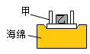
4、如图所示，四块相同的砖叠放在水平地面上，对地面压强为p，若将上面两块拿走，剩下两块对地面压强是 ；若将右边两块拿走，剩下两块对地面压强是 ；若将右边两块再叠放在左边两块上，四块砖对地面压强是 。
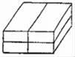
5、如图所示为探究杠杆平衡条件的实验装置，若每个钩码的质量为50g，为了让杠杆在水平位置恢复平衡，应在A点挂的钩码个数是 个；如图所示是赛艇比赛的场景，赛艇的桨可看成一个杠杆，赛艇的桨属于 杠杆。
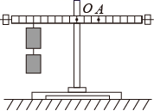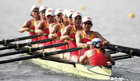
6、如图所示，当用4N的水平推力推着书，书上的橡皮随书一起向右做匀速直线运动，如果这个水平推力增大到7N，橡皮随着书一起向右做加速运动，书和桌面间的摩擦力 N，此时橡皮受到的摩擦力方向是 （选填“向左”“向右”或“不受摩擦力”）；橡皮对书本的压力是由于 发生形变产生的。
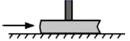
7、在“探究凸透镜成像规律”的实验中，当蜡烛、凸透镜和光屏位置如图所示时，恰能在光屏上成一个清晰的像，该像的性质为 （包括倒立或正立、放大或缩小、虚像或实像），利用此成像原理可以制成 。
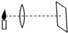
8、小明探究用滑轮匀速提升物体时，加在绳子自由端的拉力F与所提升物体重力G的关系。在实验过程中，小明将实验数据记录在表格中。请你认真分析表格中的数据，归纳出拉力F与重力G的关系。则力F与重力G的关系式是 。
G/N | 1 | 2 | 3 | 4 | 5 | 6
F/N | 0.8 | 1.3 | 1.8 | 2.3 | 2.8 | 3.3

9、杠杆在我国古代就有许多巧妙应用护城河上安装的吊桥就是一个杠杆，如图所示，它的支点是 点，动力作用点是 点，阻力是 。
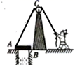
10、一个工人用类似如图所示的滑轮组提起2000N的货物，所用的拉力是800N，绳子自由端被拉下4m。则这个工人做的有用功是 J；该滑轮组的机械效率是 。
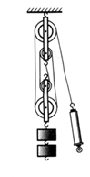
三、计算题（3小题，每小题10分，共计30分）
1、一个浮球通过一根细线固定在泳池的底部，当泳池中的水深为 2m时，浮球浸入水中的体积为0.01m³，浮球此时受到绳子的拉力为90N，如图所示，求：
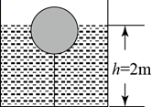
（1）浮球受到的浮力；
（2）泳池底部此时受到水的压强；
（3）浮球的质量。
2、 2013年 6月1日，由武汉造船厂制造的"中国海监 5001"在江苏南通交付使用，它是当时我国最先进的海洋公务执法船之一.其部分技术参数如下表（计算时取g=10 N/kg，海水密度 ρ_{海水}=1.0×10³kg/m³）.求∶
船名 | 中国海监5001
型号 | 船长88 mX型宽12 mX型深5.6 m
满载排水量 | 1 500 t
巡航速度 | 30 km/h
（1）海监船连续巡航 5 h，通过的路程是多少?
（2）海监船在某海域巡航时，船底在海水中的深度达到3.0m，求船底受到的海水压强是多少?
（3）海监船满载时受到的浮力是多少?
3、一名工人用如图所示的滑轮组提起450N的重物，重物上升速度为0.2m/s，动滑轮重50N，工 人所用拉力大小为200N．求：
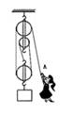
（1）工人拉力做功的功率；
（2）滑轮组的机械效率．
四、实验探究（2小题，每小题10分，共计20分）
1、在探究“凸透镜成像规律”的实验中．
（1）老师让同学将凸透镜正对着天花板上亮着的日光灯并上下移动，直到平放在水平桌面上的白纸上得到清晰的日光灯的像，此时用刻度尺测出像到凸透镜的距离为10.0cm，则该凸透镜的焦距近似为 cm．
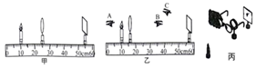
（2）将蜡烛、凸透镜、光屏依次摆在光具座上，为了使蜡烛的像成在光屏中央，应调节烛焰和光屏的中心位于凸透镜的 上．
（3）如图甲所示，光屏上呈现清晰的像，此像的性质是倒立 的实像，这是 （选填“照相机”、“投影仪”或“放大镜”）的成像原理．
（4）如图乙，保持蜡烛位置不变，移动透镜至16cm刻度线处，则人眼应按图中 （选填“A”、“B”或“C”）观察方法可观察到烛焰的像．
（5）如图丙，在烛焰和凸透镜之间放一副眼镜，发现光屏上原来清晰的像变模糊了，将光屏向透镜移近适当距离后光屏上再次呈现清晰的像，则该眼镜是 眼镜（选填“近视”或“远视”）．
2、在“探究滑动摩擦力大小与哪些因素有关”的实验中，同学们提出了以下几种猜想：
A．与物体间的接触面积大小有关
B．与物体运动的速度有关
C．与物体间的接触面的粗糙程度有关
D．与压力大小有关
实验室提供的器材有：一面较光滑一面较粗糙的长木板、两个带钩的长方体木块和一支弹簧测力计。
（1）实验中要用弹簧测力计水平匀速拉动木块，此时木块所受的滑动摩擦力 弹簧测力计的示数（选填“大于”“等于”或“小于”）；
以上内容仅为本文档的试下载部分，为可阅读页数的一半内容。如要下载或阅读全文，请访问：https://d.book118.com/945220143340011100

